Mô hình quan niệm dữ liệu (thực thể- kết hợp):

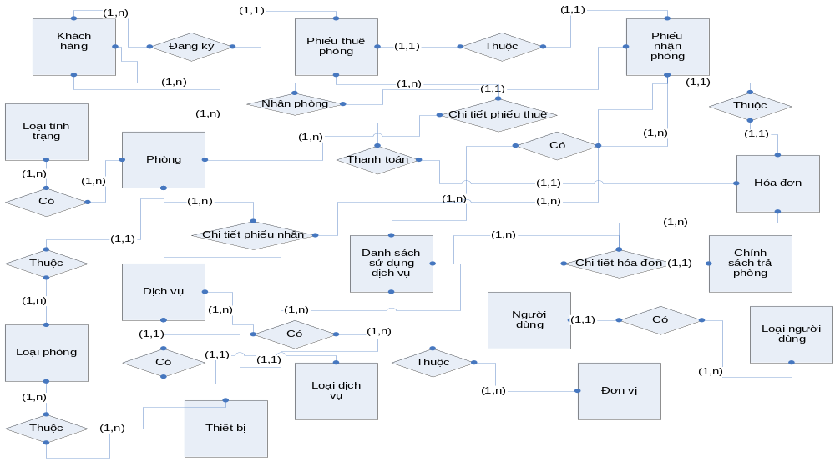

Mô hình thực thể kết hợp

